济宁市地方金融监督管理局
2020年政府信息公开工作年度报告

根据《中华人民共和国政府信息公开条例》《山东省政府信息公开办法》《济宁市人民政府办公室关于做好2020年度政府信息公开年度报告编制发布工作的通知》等相关文件要求，济宁市地方金融监督管理局编制了2020年政府信息公开工作年度报告，包括总体情况、主动公开政府信息情况、收到和处理政府信息公开申请情况、政府信息公开行政复议、行政诉讼情况、存在的主要问题及改进情况、其他需要报告的事项等内容。本报告中所列数据的统计期限为2020年1月1日至2020年12月31日。
一、总体情况
2020年，济宁市地方金融监督管理局认真按照《中华人民共和国政府信息公开条例》和国家及省、市政府关于政务公开工作的部署要求，全力推进决策、执行、管理、服务、结果“五公开”，积极回应社会关切，工作取得了明显成效，政务公开质量稳步提升。
（一）主动公开情况
2020年，通过我局门户网站政务公开平台主动公开政府信息62条。其中，2020年共印发规范性文件1件，提供WORD和PDF等多种形式下载，并配有媒体解读、主要负责人解读等多种形式解读；更新机构职能、领导班子成员及工作分工、机构设置及联系方式；主动公开局长办公会议5次，上传了会议议题和会议纪要，同时对会议内容进行了图文解读；按要求公开2019年决算及2020年预算情况；推进重点领域公开，及时更新防范化解金融风险工作动态，按季度更新政府工作报告落实情况。
（二）依申请公开情况
我局严格按照政府信息公开有关要求，不断规范依申请公开办理工作流程，建立登记、审核、办理、答复、归档等一整套工作流程，准确把握信息公开申请办理时限，依法依规做好政府信息公开申请工作。2020年，我局受理依申请公开1件，按要求在法定期限内予以答复，未发生政府信息公开为由提起的行政复议和行政诉讼。
（三）政府信息管理情况
一是加强组织领导。我局高度重视政府信息公开工作，局主要领导、分管领导多次对政务公开工作进行部署安排。人员岗位调整后，及时调整我局政务公开领导小组成员，明确分管领导和责任人，进一步完善政务公开协调运行机制。二是严格信息审查。在制发文件时，对文件公开属性进行明确标识，严格遵守“谁公开、谁审查，谁审查、谁负责”、“先审查、后公开”原则，建立完善逐级审查制度，严格履行保密审查程序，确保政府信息公开工作安全。2020年，我局未发生政府信息公开泄密事件。三是细化任务分工。建立《2020年度济宁市地方金融监督管理局主动公开基本目录》，将政府信息公开任务细化分解，落实到具体科室，明确公开时限。
（四）平台建设情况
一是优化门户网站建设。我局对政府门户网站的栏目设置进行了优化调整，提升搜索查询功能和无障碍浏览模式，为公众查阅提供更加便利的条件。二是发挥政务新媒体作用。统筹推进政务新媒体与政府网站的融合发展，在我局门户网站设置“政务微信”链接，首页提供扫码关注服务，方便群众通过微信公众号获取政务信息。
（五）监督保障情况
制定《济宁市地方金融监督管理局2020年政务公开工作实施方案》《济宁市地方金融监督管理局政务公开工作培训计划》《济宁市地方金融监督管理局政务公开考核方案》。组织各县市区地方金融监管部门及相关科室人员参加2020年山东省地方金融系统政务公开网上培训班，单位内部开展政务公开专题培训1次。
二、主动公开政府信息情况
第二十条第（一）项
信息内容 | 本年新  制作数量 | 本年新  公开数量 |  | 对外公开总数量
规章 | 0 | 0 |  | 0
规范性文件 | 1 | 1 |  | 1
第二十条第（五）项
信息内容 | 上一年项目数量 | 本年增/减 |  | 处理决定数量
行政许可 | 0 |  | 2 | 2
其他对外管理服务事项 | 0 |  | 0 | 0
第二十条第（六）项
信息内容 | 上一年项目数量 | 本年增/减 |  | 处理决定数量
行政处罚 | 0 |  | 0 | 0
行政强制 | 0 |  | 0 | 0
第二十条第（八）项
信息内容 | 上一年项目数量 |  | 本年增/减
行政事业性收费 | 0 |  | 0
第二十条第（九）项
信息内容 | 采购项目数量 |  | 采购总金额
政府集中采购 | 8 |  | 123320元

三、收到和处理政府信息公开申请情况
（本列数据的勾稽关系为：第一项加第二项之和，等于第三项加第四项之和） |  |  | 申请人情况
 |  |  | 自然人 | 法人或其他组织 |  |  |  |  | 总计
 |  |  | 自然人 | 商业企业 | 科研机构 | 社会公益组织 | 法律服务机构 | 其他 | 总计
一、本年新收政府信息公开申请数量 |  |  | 1 | 0 | 0 | 0 | 0 | 0 | 1
二、上年结转政府信息公开申请数量 |  |  | 0 | 0 | 0 | 0 | 0 | 0 | 0
三、本年度办理结果 | （一）予以公开 |  | 1 | 0 | 0 | 0 | 0 | 0 | 1
三、本年度办理结果 | （二）部分公开（区分处理的，只计这一情形，不计其他情形） |  | 0 | 0 | 0 | 0 | 0 | 0 | 0
三、本年度办理结果 | （三）不予公开 | 1.属于国家秘密 | 0 | 0 | 0 | 0 | 0 | 0 | 0
三、本年度办理结果 | （三）不予公开 | 2.其他法律行政法规禁止公开 | 0 | 0 | 0 | 0 | 0 | 0 | 0
三、本年度办理结果 | （三）不予公开 | 3.危及“三安全一稳定” | 0 | 0 | 0 | 0 | 0 | 0 | 0
三、本年度办理结果 | （三）不予公开 | 4.保护第三方合法权益 | 0 | 0 | 0 | 0 | 0 | 0 | 0
三、本年度办理结果 | （三）不予公开 | 5.属于三类内部事务信息 | 0 | 0 | 0 | 0 | 0 | 0 | 0
三、本年度办理结果 | （三）不予公开 | 6.属于四类过程性信息 | 0 | 0 | 0 | 0 | 0 | 0 | 0
三、本年度办理结果 | （三）不予公开 | 7.属于行政执法案卷 | 0 | 0 | 0 | 0 | 0 | 0 | 0
三、本年度办理结果 | （三）不予公开 | 8.属于行政查询事项 | 0 | 0 | 0 | 0 | 0 | 0 | 0
三、本年度办理结果 | （四）无法提供 | 1.本机关不掌握相关政府信息 | 0 | 0 | 0 | 0 | 0 | 0 | 0
三、本年度办理结果 | （四）无法提供 | 2.没有现成信息需要另行制作 | 0 | 0 | 0 | 0 | 0 | 0 | 0
三、本年度办理结果 | （四）无法提供 | 3.补正后申请内容仍不明确 | 0 | 0 | 0 | 0 | 0 | 0 | 0
三、本年度办理结果 | （五）不予处理 | 1.信访举报投诉类申请 | 0 | 0 | 0 | 0 | 0 | 0 | 0
三、本年度办理结果 | （五）不予处理 | 2.重复申请 | 0 | 0 | 0 | 0 | 0 | 0 | 0
三、本年度办理结果 | （五）不予处理 | 3.要求提供公开出版物 | 0 | 0 | 0 | 0 | 0 | 0 | 0
三、本年度办理结果 | （五）不予处理 | 4.无正当理由大量反复申请 | 0 | 0 | 0 | 0 | 0 | 0 | 0
三、本年度办理结果 | （五）不予处理 | 5.要求行政机关确认或重新出具已获取信息 | 0 | 0 | 0 | 0 | 0 | 0 | 0
三、本年度办理结果 | （六）其他处理 |  | 0 | 0 | 0 | 0 | 0 | 0 | 0
三、本年度办理结果 | （七）总计 |  | 1 | 0 | 0 | 0 | 0 | 0 | 1
四、结转下年度继续办理 |  |  | 0 | 0 | 0 | 0 | 0 | 0 | 0
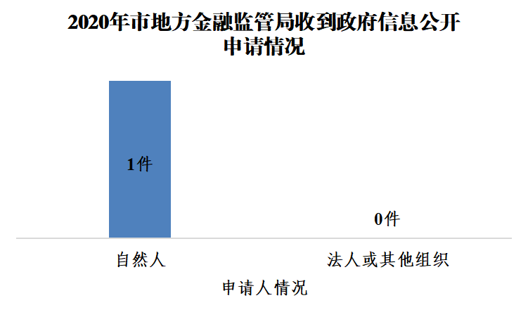
四、政府信息公开行政复议、行政诉讼情况
行政复议 |  |  |  |  | 行政诉讼
结果维持 | 结果纠正 | 其他结果 | 尚未审结 | 总计 | 未经复议直接起诉 |  |  |  |  | 复议后起诉
 |  |  |  |  | 结果维持 | 结果纠正 | 其他结果 | 尚未审结 | 总计 | 结果维持 | 结果纠正 | 其他结果 | 尚未审结 | 总计
0 | 0 | 0 | 0 | 0 | 0 | 0 | 0 | 0 | 0 | 0 | 0 | 0 | 0 | 0

五、存在的主要问题及改进情况
2020年，我局政务公开工作取得一定成效，但总体上仍存在公开意识不高、公开能力不强、解读回应不足等问题。下一步，我局将继续贯彻落实国家和省、市政务公开工作部署，加权法政务公开标准化规范化建设，畅通公开渠道、深化政策解读和扩大公众参与，全面提升全局政务公开整体水平。一是提高公开质量，继续规范公开信息的采集、编辑、公开程序，切实完善依申请公开工作流程，严格按照要求更新相关内容，提高公开的准确性、规范性。二是加强培训力度，努力营造政务公开的良好氛围，开展多种形式的培训活动，组织相关工作人员加强有关业务知识和技能的学习。三是健全长效机制，进一步完善政务公开相关工作制度，明确相关工作任务，落实工作责任，完善工作制度体系，为工作的长效性提供制度保障。
六、其他需要报告的事项
2020年，市地方金融监管局共办理市级人大代表建议、政协提案17件，已全部办复并按时公开，建议提案办结率及代表委员满意率均为100%。
